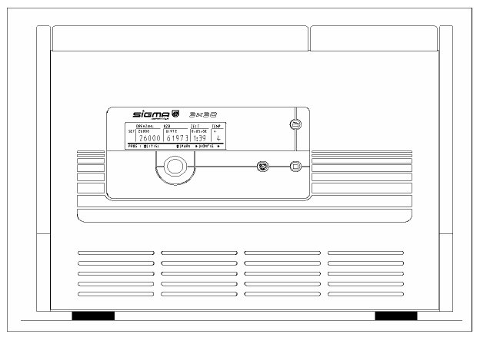

Sigma 3K30 冷冻离心机
操作手册

目录
1. 基本信息
1.1 技术数据
1.2 附件
1.3 供货范围
1.4 安全指导

2. 离心机概述
2.1 概要
2.2 安全结构
2.3 驱动
2.4 操作和显示屏
2.5 控制系统
2.6 安全装置
2.6.1 盖子锁,和盖子闭合装置
2.6.2 不平衡监控系统
2.6.3 转子室过温监控
2.6.4 转子识别
2.6.5 停止监控系统
2.6.6 系统自检

3. 安装和启动
3.1 打开包装
3.1.1运输安全装置
3.2 安装
3.2.1 地点
3.2.2 接线/保险
3.2.3 保险丝 / 现场紧急跳闸开关
3.3 转子及其附件的安装
3.3.1 带密封盖角转子的紧固
3.4 试机
3.4.1 接通电源
3.4.2 打开顶盖
3.4.3 安装转子

4.操作初步
4.1 操作面板
4.1.1 启动键
4.1.2 停止键
4.1.3 开盖键
4.1.4 旋钮
4.2 显示屏4.2.1设置
4.2.2 速度
4.2.3 离心力
4.2.4 时间
4.2.5 温度
4.2.6 程序
4.2.7 转子
4.2.8 参数
4.2.8.1 加速
4.2.8.2 减速
4.2.8.3 半径
4.2.8.4 密度
4.2.8.5 预冷
4.2.8.6 启动延时
4.2.8.7 结束运行后自动开盖
4.2.9 配置

5. 操作
5.1选择、显示、修改参数
5.1.1 选择、改变参数;激活预冷；启动延时；结束运行后自动开盖功能
5.1.2 选择改变转子号码
5.1.3离心机运行过程中修改参数
5.1.4修改配置
5.1.4.1 曲线
5.1.5 改变对比度
5.1.6 不平衡监控
5.1.7 短时运行和快速停止

6. 编程
6.1 装载、保存和删除程序

7. 注意事项
7.1 使用注意事项
7.2 违规操作

8. 维护和保养

9 附加说明
临时断电情况下手动开盖方法

1基本信息
1.1技术数据

制造商: | SIGMA  Laborzentrifugen GmbH  D-37520 Osterode  德国
型号: | 3K30
电源:  保护等级: | 230V/50Hz.220-240V/50Hz;60Hz  I
能耗 (kVA):  额定功率 (kW):  离心机功率 (kW):  最大电流(A): | 2,4  1,34  0,76  7,5
最大速度 (rpm):  最大容量 (l):  最大重力场 (x g):  最大动能 (Nm): | 30 000  0,51  64 411  43 753
时间跨度:  温度范围:  程序:  加速曲线:  减速曲线:  半径： | 9 h, 59 min/连续操作  -20- + 40 °C  50 No. 1 - 50  10 线性 No. 0 - 9  10 二次方 No. 10 - 19  10 freely programmable No. 20 - 29  9 线性rNo. 1 - 9  1 无刹车 No. 0  10 二次方 No. 10 - 19  10 freely programmable No. 20 – 29  max./min. s. 1.2
尺寸：:
深 (mm):  宽 (mm):  高 (mm):  重量 (kg):  EMC (acc. to EN 55011):  噪音 (dBA): | 650  550  400  102  Class B  65 (at max. speed)  < 60 ( during precooling)

工作环境:
技术数据基于环境温度23±2℃及电压230V误差5%。离心机运转期间能达到的最低温度小于4℃，此最低温度取决于转子类型速度及环境温度（允许环境温度为10-35℃，最大湿度80%）。

1.2 附件
每种离心机能配备的转子、离心管适配器、离心管见用户手册说明，它包括部件号、说明、最大转速（rpm）、最大离心力(g)四部分。

1.3 供货范围
- 1把转子扳手 ② 1把供停电时开顶盖用方形套筒扳手 ③ 1盒润滑脂 ④ 20ml润滑油

附属文件：
- 1页简单操作说明 ② 1本用户操作手册 ③ 1页有关转子和转子附件及使用方法介绍
1.4安全指导

离心机配置的转子种类多样，例如：角转子、水平转子。最大转速也不同。根据德国安全与健康规定，操作人员应注意如下几点：
1．转子吊篮可承受的最高转速及离心管最大装填量必须控制在其允许范围内。
2．离心样品密度大于1.2克/立方厘米时，离心机最高转速相应降低。
3．离心机不允许置于危险处。
4．操作期间禁止移动、身体斜靠离心机
5．不允许离心易燃易爆样品。
6．禁止操作对离心机、转子、离心管有损伤的样品。传染、有毒、病原菌、放射性物质只能在特定转子中使用。
7．离心机周围至少留有30cm以上距离，任何危险物品禁止存放于附近。
8．注意! 有缺陷的离心机顶盖锁紧部件会引起顶盖脱落，冒险使用有危险!

2离心机概述

2.1 概要
新一代的SIGMA实验室离心机装有两个微处理器，分别负责转子识别和超速控制，优化了系统安全性。它还采用了免维护的无炭刷变频电机，避免了炭刷电机的炭微尘产生污染的问题。
2.2 安全结构
离心机的内腔、顶盖均由不锈钢制。自动顶盖锁和铰链系统确保了系统的安全性，顶盖后部有铰链，前部有两个自动顶盖锁。这些措施使转子腔变得安全可靠。离心机底部由弹性脚支撑。
2.3 驱动
电机为高性能异步电机。
2.4 操作和显示屏
显示屏是密封的，它显示当前操作状态并引导操作者进行多种操作。其下端的旋钮用来改变参数。

2.5 控制系统
离心机通过两个微处理器控制参数的变化以满足不同任务要求.
- 如下：---速度（按1转/分钟或10转/分钟间隔变化）
---离心力（按1或10X g间隔变化）
---预设离心时间（最长9小时59分钟，按1分钟或1秒间隔变化）
---连续操作
---短时操作
---温度设定范围（--20℃至40℃，有加热附件最高可设定到60℃）
---固定加速减速曲线
---自由创作加速减速曲线
---保存、读取、修改程序
---时间设定及运行时间自动累加
---起动延时
---预冷（静止状态0℃以上，运转状态1000转/分钟 0℃以下）
---连续自动监测及识别错误，显示储存错误号码。

2.6 安全装置
除了被动的安全装置，系统还设计了主动的安全装置来保证您的安全：

2.6.1 盖子锁和盖子闭合装置
离心机只有闭合电源开关，机盖关闭正确方能启动。顶盖一经闭合，电磁控制锁定装置自动锁定。注意！请小心不要夹到手指。顶盖只能在转子处于完全停止状态才能打开。在顶盖打开时，主电机将失电，机器将不能运行。

2.6.2 不平衡监控系统

如样品装填不匀导致不平衡，电机将停止运转，显示屏出现不平衡预警信息。

2.6.3转子室过温监控

当转子室温度超过50℃（例如：冷却装置出现故障）电机将停止运转，只有在室内冷却下来才能重新启动。

2.6.4转子识别
编程时，要求输入转子号码，有时吊篮也需输入。两个微处理器判断所输转速及离心力是否适用于此转子，因而输入出错是不可能的。如果所输转速及离心力不适用于此转子，输入无法继续。

注意! 与转子相配合的吊篮号码必须输入正确，否则转子最大速度可能被超过。禁止发生! 若实际使用转子与输入程序转子号不一致，电机无法启动出现错误信息提示。只有重新设定正确的转子号码后才能启动离心机。

2.6.5 “停止”监控系统
顶盖只能在转子处于完全停止状态才能打开。
停止状态由电脑及硬件电路监控。
2.6.6 系统自检
内部检测系统会检查数据传输和传感器信号是否正常。如果发生错误，显示屏会交替显示错误代码和错误信息。

3安装和启动
3.1打开包装
小心打开包装箱，取出上端的泡沫板，向上抬出离心机。
注意：离心机较沉，需多人合力抬出！

3.1.1 运输安全装置
SIGMA 3K30离心机有一个固定驱动系统的安全运输装置，在启动前需将它移除。安全运输装置的固定螺丝在机器的底部 。用一根木条垫在机器的左侧或前端，用手取下安全运输装置黑色的固定螺丝。然后将机器放平，准备启动。

请将固定螺丝收好以备今后维修运输时使用。

3.2 安装
3.2.1 场所
离心机运行过程中所有能量消耗转换成热能散失于环境中，因此必须保持足够通风，同时不应置于辐射源附近及直接嚗晒。
正常操作情况下，环境温度不应低于10℃高于35℃，最大空气湿度为80%。离心机周围各方向应有30CM以上的空间。
在运输时也许会有一些水汽冷凝在机器上，请使机器干燥一段时间再进行操作。
3.2.2 接线/保险
铭牌上的额定电压需与当地供电电压符合
3.2.3保险丝/现场紧急跳闸开关
离心机应配备16 A电源保险丝，房间内在远离离心机处配有现场紧急跳闸开关。
3.3转子及其附件的安装
1. 压开盖键打开离心机顶盖
2. 逆时针旋转转子专用扳手，拧开电机轴上的转子紧固螺栓并移去。
3. 将转子垂直安放到电机轴上。
4. 用转子扳手顺时针拧紧转子紧固螺栓。
如果同一转子频繁使用，紧固螺栓必须先松开数圈再拧紧，确保一天一次或大约20次循环后进行。
5. 水平转子的每个位置都装配好吊篮，确保所有吊篮插入正确。
6. 给转子配备适合的辅助装置。
7. 在离心机室外装好转子辅助装置。
8. 安装拧紧辅助装置螺栓及盖子。
9. 转子总是对称地装载相同辅助装置及样品。
10.角转子塑料离心管必须完全充满样品，以避免离心管破裂、泄漏或离心管盖子脱开。
11. 微小的样品不平衡会被忽略，但我们建议您在装样品时还是越精确越好。如果装料不均匀，不平衡检测系统会自动停止电机，显示屏上会出现不平衡警告。
12. 带有盖子的转子应该总是带盖运行，转子盖确保正确拧紧。
注意! 盖子螺纹只是为了将盖子固定在转子上而不是为了将转子紧固到电机轴上! 在安装转子盖之前须正确拧紧转子紧固螺栓。
3.3.1 带密封盖角转子的紧固
1. 将转子盖2拧到转子上并紧固
2. 垂直安放带盖转子2到电机轴上。
3. 将转子紧固螺栓1插入电机轴孔中并使用扳手拧紧。
4. 转子不带盖2也能运行。
5. 转子与盖之间密封部分3擦干净后必须加以润滑。
6. 所有转子能高压消毒。为了增加转子及密封寿命，转子应用润滑油清洁，密封及螺纹部分清洁后涂上凡士林或润滑脂。
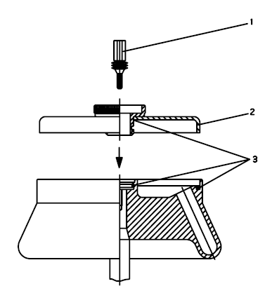

3.4 试机
注意! 必须在离心机装备完毕并仔细检查后进行。

3.4.1 接通电源
按下主电源开关（位于离心机后部），初次开机时显示屏显示如下缺省值：
---命令板照亮
---速度显示2000
---时间显示2
---温度设定值20°C
---程序显示“---”
--离心机将加速到2000转/分钟
--离心机运行2分钟后停止下来
--制冷系统被设定到20℃
--迄今为止尚未输入程序号码
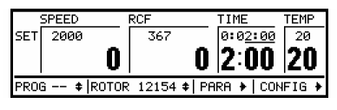

3.4.2 打开顶盖
压开盖键，顶盖打开。
3.4.3 安装转子
见上3.3节

4操作初步
4.1 操作面板

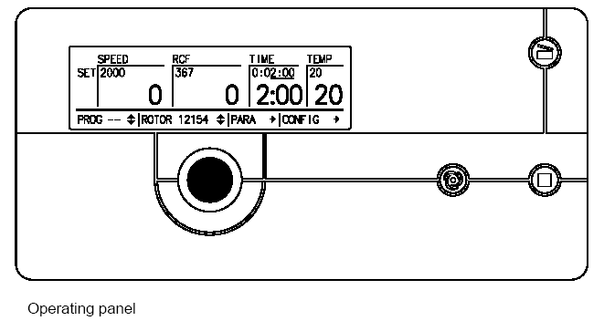

3个功能键只有在各自的指示灯照亮后才能按下。

4.1.1 启动键

特征：圆圈中心有一小圆 功能如下：
- 启动离心机。
- 终止一个先前启动的减速过程，重新启动离心机。
- 以设定速度短暂运行。按住启动键时间超过1秒，离心机将按最大加速曲线加速运行至设定值，松开此键后按最大减速曲线减速。
机器运行条件：
机器顶盖正确闭合；
运转灯亮；
4.1.2 停止键

特征：圆圈中心有一正方形 功能如下：
- 终止一个运行过程。离心机按预先设定的曲线减速直到最后完全停止。
- 快速停止。按住停止键时间超过1秒，离心机将按最大减速曲线减速。
4.1.3 开盖键

特征：圆圈中心有一已开启一定角度箱子 条件是：
- 离心机已完全停止。
- 开盖键指示灯已照亮。
4.1.4 旋钮
旋钮被使用来选择和改变参数。

4.2 显示屏
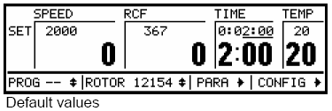
4.2.1 SET—设置
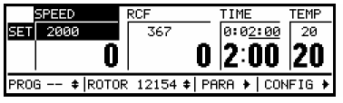
如果此区域照亮，按一下旋钮即可设定参数。旋转旋钮可切换参数。
4.2.2 SPEED—速度
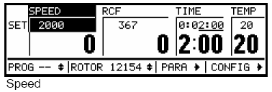
在此区域上部显示设定速度，下部显示实际速度。最高转速取决于使用的转子。

4.2.3 RCF—离心力
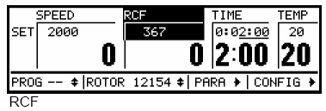
离心力是被离心的样品对应的加速度。上部显示设定值，下部显示实际值。
4.2.4 TIME—时间
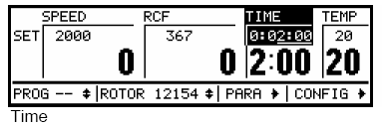
上部为设定时间，下部为剩余时间。时间定义为从离心机启动到开始减速这段期间。最大值9小时59分钟。设定值有一下划线，显示为小时：分钟：秒，实际值亦如此。
如果设定时间少于10分钟，则实际值仅显示分钟：秒。
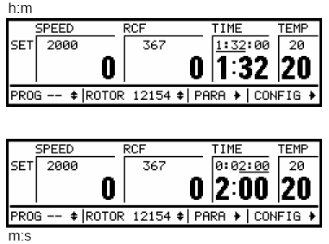
如果设定时间大于9小时59分钟或小于离心机最快反应时间，离心机将连续运行，时间栏内显示“HOLD”而不是设定值，同样实际时间值表示离心机已运行时间。在离心机运行期间可通过改变设置值中断连续运行，也可按停止键使其停止运行。
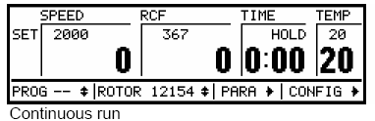

4.2.5 TEMP—温度
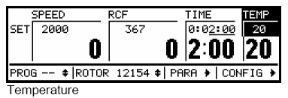
温度设定值可在-20℃至40℃之间选择，带有加热装置可设定到60℃。上部显示设定值，下部显示实际值。刚启动时，转子与离心管内样品之间有一温度差，运行一段时间后逐渐减少。
离心机顶盖一打开，制冷系统停止工作以避免转子室结冰。有加热装置情况下室内表面能达到120℃高温。
离心机处于静止状态时，不推荐0℃以下预冷转子。因实际温度与显示温度有一定差别，最好在转速1000转/分钟下进行，可避免压缩机结冰，延长其使用寿命。
环境温度23℃，离心机以最高转速运行能达到的最低温度小于4℃。实际运行速度取决于所用转子类型、速度及环境温度。
4.2.6 PROG—程序
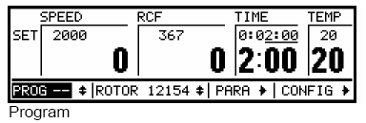
此区域显示实际程序号码，如未存入程序则显示“---”。通过激活此区域可装载已存入的程序，无须一一选择菜单。上一次使用的程序在离心机重新启动后自动装载。
程序列表：
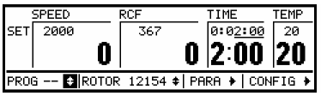
在此您可保存或调用已保存的程序（共50个）当前程序用“--”表示
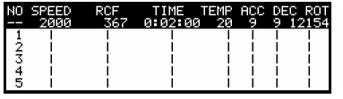

4.2.7 ROTOR—转子
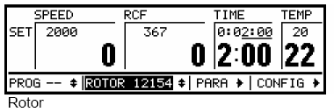
显示实际被选择的转子或带有吊篮的转子号码。此区域右边标有上下箭头，转动旋钮到此处使之照亮，按一下旋钮进入可供选择的转子菜单。
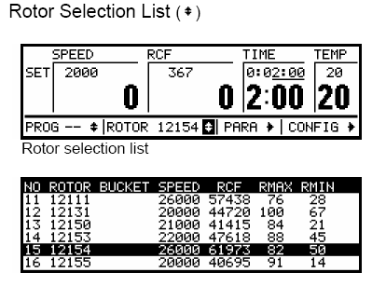
4.2.8 PARA—参数
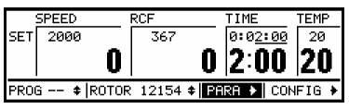
选择此区域可改变参数值，激活或取消预冷、启动延时及运行停止后自动开盖功能。
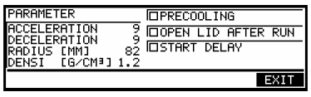

4.2.8.1 ACCELERATION—加速曲线
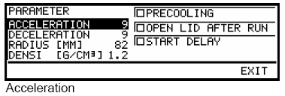
每个号码对应一条离心曲线，离心机启动后按离心曲线加速到设定速度值。号码0-9代表线性变化。号码10-19代表速度达到1000转/分钟前曲线呈二次方变化，随后线性变化。号码愈大加速愈快，一般设为9。
4.2.8.2 DECELERATION—减速曲线
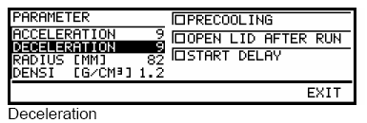
每个号码对应一条离心曲线，离心机按离心曲线减速到静止状态。减速曲线与加速曲线符号对应，图形相反。曲线0代表无刹车减速。号码愈大减速愈快，一般设为9。
4.2.8.3 RADIUS—半径
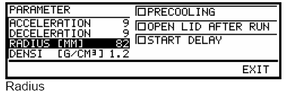
半径决定离心力大小。
4.2.8.4 DENSI—密度
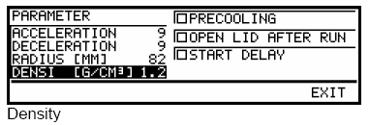
如果样品密度超过1.2克/立方厘米，最高转速将降低。其值可在1.2-9.9克/立方厘米之间改变。

4.2.8.5 PRECOOLING—预冷
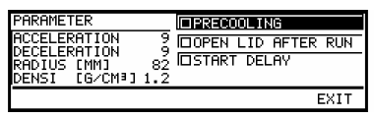
在打开离心机电源开关后，通过此功能对转子室进行预冷到设定值。注意前提条件是关闭顶盖。
4.2.8.6 START DELAY—起动延时
利用此功能可设定短暂或长时间的起动延时。
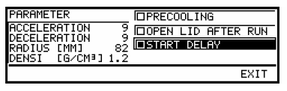
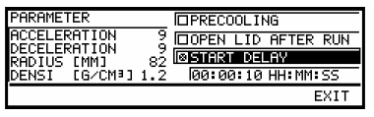
4.2.8.7结束运行后自动开盖
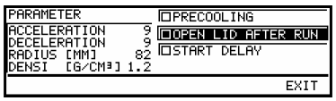
4.2.9 CONFIG—配置
选择配置功能打开一个窗口，包括如下子项：密码、语言、显示、精度、预警声、传感器、信息、重设、曲线、退出。
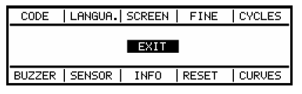

5操作
特别提示：欲设定或改变某参数值时，旋转旋钮到该处，指示灯变亮，接着压一下旋钮进入选择项，待设定或改变数值后再压一下旋钮确认及保存修改后数值。

5.1 选择、显示、修改参数
按以下步骤对每个显示区域的数值进行改变。
- 旋转旋钮到需设定或改变设定值的区域，此区域与SET区域同时变亮。
- 压旋钮一次，此区域功能被激活。
- 旋转旋钮，选择新的参数值。
- 又压旋钮一次，确认并保存新的参数值。
- 旋转旋钮到其它区域，按以上步骤对其它参数进行修改设定。或按启动键启动离心机，这样离心机按照新的参数值开始运转。
注意：所有被输入的数值机器会自动检查。当达到机器本身的极限值时，停止计数。例如：离心机3K-30的最高转速为30000转/分钟，某个转子最高转速只能达到28000转/分钟，如使用此转子时设定转速为30000转/分钟，则启动离心机加速到28000转/分钟后，数值将不再变化。
5.1.1 选择、改变参数值；激活预冷及起动延时及运行停止后自动开盖功能
选择、改变参数值
- 旋转旋钮到PARA（参数）区域，压一下旋钮确认进入此区域。
- 旋转旋钮在加速、减速、半径、密度之间进行选择。
- 选择任一参数，例如：加速。压一下旋钮确认选中该参数。
- 旋转旋钮改变参数值，压一下旋钮确认保存该参数值。
- 旋转旋钮到其它选项，按以上步骤改变减速、半径、密度等参数值。
激活预冷及起动延时及运行停止后自动开盖
- 旋转旋钮到PARA（参数）区域，压一下旋钮确认进入此区域。
- 旋转旋钮选择预冷。
- 压一下旋钮将激活此功能，左边方框中出现一个X号。
- 旋转旋钮选择起动延时
- 压一下旋钮将激活此功能，左边方框中出现一个X号，下方出现子菜单，选择总是延时，设定延时时间并保存。
- 旋转旋钮到EXIT（退出）并压一下旋钮退出PARA区域。
5.1.2 选择改变转子号码
- 旋转旋钮到ROTOR（转子）区域右边上下箭头处。
- 压一下旋钮出现一显示转子号码的屏幕。
- 旋转旋钮选择转子号并压一下旋钮确认保存。
注意！必须正确输入转子及附件号码，否则最大转速有可能被超过。危险！

5.1.3 离心机运行过程中修改参数
可改变的参数值
速度、离心力、运行时间、连续运行模式、温度、加速曲线、减速曲线、起动延时
不可改变的参数值
转子、程序、半径、密度
可激活或取消的功能键
预冷、起动延时
5.1.4 修改配置
进入配置可改变几种背景功能。旋转旋钮选择CONFIG区域，压一下旋钮确认进入此区域。旋转旋钮选择菜单中的功能项，压一下旋钮确认进入功能项。
- CODE（密码）通过此功能设定开机密码。
- LANGUAGE（语言）选择显示屏所用语言。
- SCREEN（显示）放大速度或离心力显示。可选择三种方式显示。正常情况显示离心力和速度/速度放大显示（不显示离心力）/离心力放大显示（不显示速度）。
- FINE（精度）此功能提供设定速度或时间所用间隔，速度为1或10转/分钟，时间为1分钟或1秒。
- BUZZER（报警声）预设时间内运行的机器结束运行；机器出现不平衡故障；出现其它错误信息，则机器发出警报提醒用户。
- SENSOR（传感器）用于显示不同信号，诊断机器出现的错误，用户不能进入修改它。
- INFO（信息）提供机器有关信息。包括离心机类型、版本号、运行次数、已运行时间、软件版本及日期。数值不能被输入或修改。
- RESET（重设）通过此功能可删除所有程序、参数及配置回到机器原始设定状态。
- CURVES（曲线）创建用户自定义加速和减速曲线。供自创曲线号码为20-29，每条曲线由1-10个固定点构成，横坐标为时间，纵坐标为速度，如果输入的速度值高于运行设定速度将弹出一对话框。CUT—输入的速度被运行设定速度自动替换。ADMIT—确认。CANCEL—取消。注意！时间与速度输入方法见特别提示。
5.1.4.1 曲线
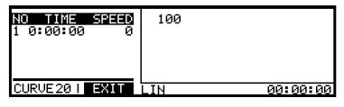
用户可以在曲线20-29中定义自己的时间/速度曲线，每条曲线由十个点组成。如果某个点的设定值高于当前设定速度，将出现以下选项：

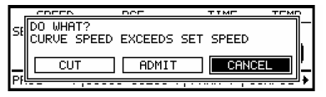

CUT ⇒ | 此点的值由运行速度决定
ADMIT ⇒ | 此点的值由输入值决定
CANCEL ⇒ | 不改变此点的值系统将无法运行

此外，需满足以下条件：
速度最大点的速度值与设定值相一致
总时间符合设定时间
最后一点的速度值为零
5.1.5 改变对比度
压旋钮时间超过1秒将弹出一对话框，旋转旋钮选中并压一下，确认进入并保存。
5.1.6 不平衡监测
如出现不平衡，离心机将按最大减速曲线快速停止运行。
可能存在的原因有：装载不匀或操作期间出现故障（例如玻璃离心管破碎）。
5.1.7 短时运行和快速停止
短时运行
按住起动键不动将激活此功能，机器按最大加速曲线加速到最高速度，松手后按最大减速曲线减速直到停止。
快速停止
按住停止键不动将激活此功能，机器按最大减速曲线减速直到停止。

6编程
程序包含了一台离心机正常运行所有的数据。其优点是：利用同一程序重复做同样的实验取得相同结果，从而避免经常输入数据可能出现的人为失误。程序能被装载、操作、修改、删除。所有程序可通过输入个人密码加以保护。

6.1装载、保存、删除程序
装载程序有两种方法：
- 选择程序区域（PROG---）装载。
- 选择PROG区域右边上下箭头装载。
进入程序号码显示屏后，旋转旋钮到某一程序上并压一下旋钮将弹出一菜单。它包括如下四个命令：LOAD—装载 SAVE—保存 DELETE—删除 CANSEL—退出菜单。
每个程序包含有速度、离心力、时间、温度、加速曲线、减速曲线、转子等，其数据输入及保存方法参见特别提示。

7注意事项
7.1使用注意事项
◆ 将离心机安全平稳搁放于一水平面上。
◆ 离心机周围30cm以上无其它物件，保持足够通风。
◆ 将转子垂直安放在电机转轴上，拧紧转子紧固螺栓。
◆ 对称装载同一转子附件，离心管填充样品量一致，避免不平衡。不平衡将加快电机轴承磨损。
同一转子允许对称装载不同大小的离心管。
◆ 水平转子必须装载所有位置。
◆ 在离心机室外装载离心管及样品。
◆ 必须注意玻璃材料离心管的最高转速，当转速达4000转/分钟以上会有破碎危险。
◆ 转子孔及附件吊篮连接部位应涂上润滑脂。
◆ 使用合适的辅助配件。
◆ 小心维护，避免腐蚀。
◆ 离心有污染的样品，只能在带有密封盖的转子或吊篮中进行。
◆ 禁止离心易燃、易爆样品。
◆ 当离心样品密度大于1.2克/立方厘米，转子最高转速必须相应降低。

7.2 违规操作
◆ 离心机安装不细心。
◆ 无前面板或后面板。
◆ 使用前没有仔细阅读用户手册。
◆ 转子安装不正确。
◆ 装载转子及样品不对称。
◆ 转子过载操作（例如样品密度大于1.2克/立方厘米，仍然设定到转子极限速度）。
◆ 转子及附件受到腐蚀或存在其它缺陷。
◆ 离心样品对转子及吊篮有腐蚀。
◆ 使用非厂家提供的转子及附件。
◆ 离心机周围存在危险隐患。
◆ 使用尺寸不适合的离心管。
◆ 离心样品不适合。
◆ 高速旋转的角转子中，塑料离心管样品未填满。
◆ 离心机运转期间，抬起、搬运、斜靠等。
◆ 运转期间打开顶盖或尝试打开盖锁。
◆ 样品离心过程中发生剧烈化学反应。
◆ 离心易燃、易爆样品。

8. 离心机维护
◆ 使用水或柔和的清洁剂清洗转子室及转子，不应使用碱性溶液或对材料有磨蚀的溶剂。
◆ 使用抹布或镊子移出转子室内的赃物碎片。
◆ 离心机未使用时打开顶盖，保持转子室干燥，以避免电机轴承磨损。
离心有毒、放射性、污染样品时必须有特殊的安全保护措施。
◆ 如有离心管显示颜色变化、变形、泄露等必须停止使用。
◆ 对离心管进行高温高压消毒时不要拧上管帽，避免管子变形。每种离心管消毒可耐温度见用户手册此节列表。
◆ 离心机尽量与其它用电设备保持一定距离，并有良好的接地措施，且进行定期检查。

9. 附加说明
1. 离心力RCF=1118 *10⁻⁶ * r * n²
r—转子半径 （厘米） n—转速 （转/分钟）
2. 密度高于1.2g/cm³ 样品的最高转速为
n²=n²_{max} * 1/G _{amma}
n_{max}—最高转速 （转/分钟） G_{amma}—密度 （克/立方厘米）
3. 错误改正
大多数错误可通过关掉电源，重新启动离心机加以消除。万一失败请与维修人员联系。
4. 临时断电情况下，使用手动开盖装置。切断主开关，拔掉电源插头。用螺丝刀移走前面板右上角的白色圆形塑料塞，将专用套筒扳手插入孔中顺时针转动打开顶盖锁定装置。
注意！只有在转子处于静止状态时才能解除锁紧装置！

